**今天跌出内伤了**

**作者：二师父**

**微信公众号：二师父定投**

**ID:ershifudt88**

今天真猛，开始暴跌。

虽然早已经做好了仓位控制，但还是跌出了内伤，今天上证指数跌2%，鳄鱼计划跌0.96%，乌龟计划跌1.58%，安心组合跌0.1%，股票账户跌的不想打开。

**这种跌幅在A股太正常了，在市场投资要永远有敬畏之心。**

关于市场我还是维持既有观点，目前市场处于两级分化，白酒、新能源的估值已经比2015年股灾之前还要高，而三傻板块始终跌跌不休，正是因为三傻才让全市场估值一直位于一个相对低的位置。

如果一直抄底三傻，企图他们会上涨是最错误的做法，因为市场对这些企业完全没有预期，资金根本不往这些企业流动，要么不投，要么等景气板块回调以后再开始。

林园说的只买高估的，不是说让你现在去买宁德时代，而是买高景气板块，高景气板块成长企业的市盈率永远不会低于30倍，如果低于了，就只能说明景气周期过了，不再是成长企业的范畴。

市盈率一方面显示估值，另外一方面显示了市场预期。这一点得纠正过来，不能用成长企业的市盈率对标价值企业的市盈率。

白酒是6月4日提示撤退，截至目前，白酒已经跌了14%，如果没有走的，希望你也能坚持判断，继续坚守，长期看，白酒一定会新高，只是短期波动会非常大。按照原计划，五粮液今年8000亿市值以下可以继续投资，明年9500亿市值以下可以开始。

当前市值1.1万亿，虽然跌了不少，不过上涨空间有限，短期不可能上到1.5万亿市值，即使情绪推动上到了1.5万亿市值，投资回报率也不足40%，而投资者却要承受接近腰斩的浮亏风险，风险远大于收益回报，何必赌博。

在星球已经分享了自己接下来的策略，持续投资，半仓运行。

今天所有的品种都在跌，而我们持仓的招商双债却涨了0.3%，牛市所有人乐观的时候，债券总是被人唾弃，这是什么垃圾，而当大跌到来的时候，你会发现对冲降低波动是多么重要。

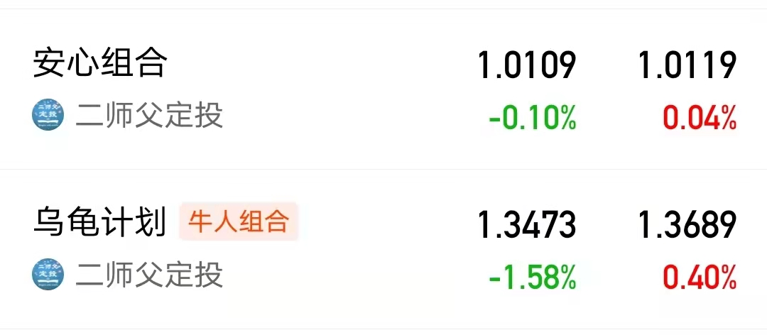

目前两大场外组合和一个场内组合都公开了，场内组合只买ETF,最简单的策略低估买入，支撑位买入，均线以下买入，高估卖出，压力位卖出。

这是我所有投资策略的初始模型，严格遵守，亏钱很难。当你问我是否买入的时候，先问问自己：高估否？压力位否？均线上否？如果高估，不买，如果压力位和均线位，买不买看情况。总之高估一定不买，这是铁的纪律，永远不要违背。

先搞清楚自己不做什么，然后才是做什么。就比如我入市以来始终坚持的三个原则：不加杠杆，不代别人理财，不给人推荐股票。把握住自己的做人底线和投资原则，比赚钱更重要。

安心组合最大回撤控制在10%以内，截至目前最大回撤0.33%，适合胆小的朋友。

乌龟计划和鳄鱼计划最大回撤控制在25%以内，目前乌龟计划最大回撤10.72%。适合稳健的朋友。

未来会出一个成长组合，不控制回撤，满仓穿越，极端高位适当减仓。适合想要单车变宝马，同时跌多少都能谈笑风生的朋友。

大家扫描文章置顶二维码关注即可，所有投资的都是自有资金，不存在借款，不存在贷款，更不存在代替别人理财。有的读者模式比较好，一边跟投，一边认真学习理解金融市场的运行逻辑，只有这样，大跌才不会慌，才睡的香，才能保证账户稳健增值和生活幸福。